В целях воздействия на людей, манипуляции ими в своих интересах, террористы используют приемы психологической атаки.  Лица, состоящие в созданных ими интернет-сообществах, имеют общие интересы и цели, их взаимодействие отличается интерактивностью, отсутствием психологических барьеров для общения на интересующие их темы.  Экстремизм в Интернете – это в первую очередь пропаганда комплекса целей и ценностей, которые исповедуют экстремисты, их «прогрессивности» и «неизбежности» обличаются противники и несогласные.  Если организация исповедует некую субкультуру, то интересующимся могут даваться советы по стилю поведения, одежды, внешнего вида и др., а также «консультации» по поведению в различных жизненных ситуациях.  Далее следует призыв «присоединяться» и участвовать в «борьбе» - в той или иной форме.  В чем опасность интернет-пропаганды, проводимой экстремистами?  В первую очередь в романтизации того, что они считают «активным протестом» - такая «романтика» направляет энергию в деструктивное русло. Особенно это касается молодежи, которая зачастую полна внутреннего протеста.  Экстремизм – это приверженность к крайним взглядам и действиям, радикально отрицающим существующие в обществе нормы и правила.  Основой экстремизма является агрессивность, наполненная каким-либо идейным содержанием (смыслом).  Под экстремизм могут попадать действия отчаявшихся или неуравновешенных людей, а также партий, преследующих четкие цели и использующих их в качестве тактики борьбы.  Экстремизм – «крайне опасное явление в жизни любого общества. Оно создает угрозу основам конституционного строя, ведет к попиранию конституционных прав и свобод человека и гражданина, подрывает общественную безопасность и государственную целостность Российской Федерации».  Кто входит в группировки экстремистской направленности?  До 80 процентов участников группировок экстремистской направленности составляют молодые люди в возрасте от 14 до 20 лет (в редких случаях до 25-30 лет).  Субъектами таких преступлений выступают лица мужского пола, однако, членами неформальных молодежных экстремистских группировок наряду с молодыми людьми являются и девушки.  Неформальные экстремистские группировки осуществляют свои противоправные действия, базируясь на определенной идеологии, в том числе на утверждении исключительности, превосходства либо неполноценности |  | Под влиянием такой пропаганды формирующиеся личности начинают отрицать общепринятые ценности, вести себя асоциально и вместо образования и профессионального совершенствования вступают в запрещенные группы и группировки, в том числе для последующего совершения преступлений.  Уважаемые родители!  Относитесь внимательнее к тому, чем занимаются Ваши дети!  Интересуйтесь их жизнью, кругом общения, времяпрепровождением и др.  В доступной для восприятия ребенка форме проводите профилактические беседы.  Только тогда Вы сможете помочь ребенку избежать ошибки в жизни, попасть под влияние экстремистских идей.  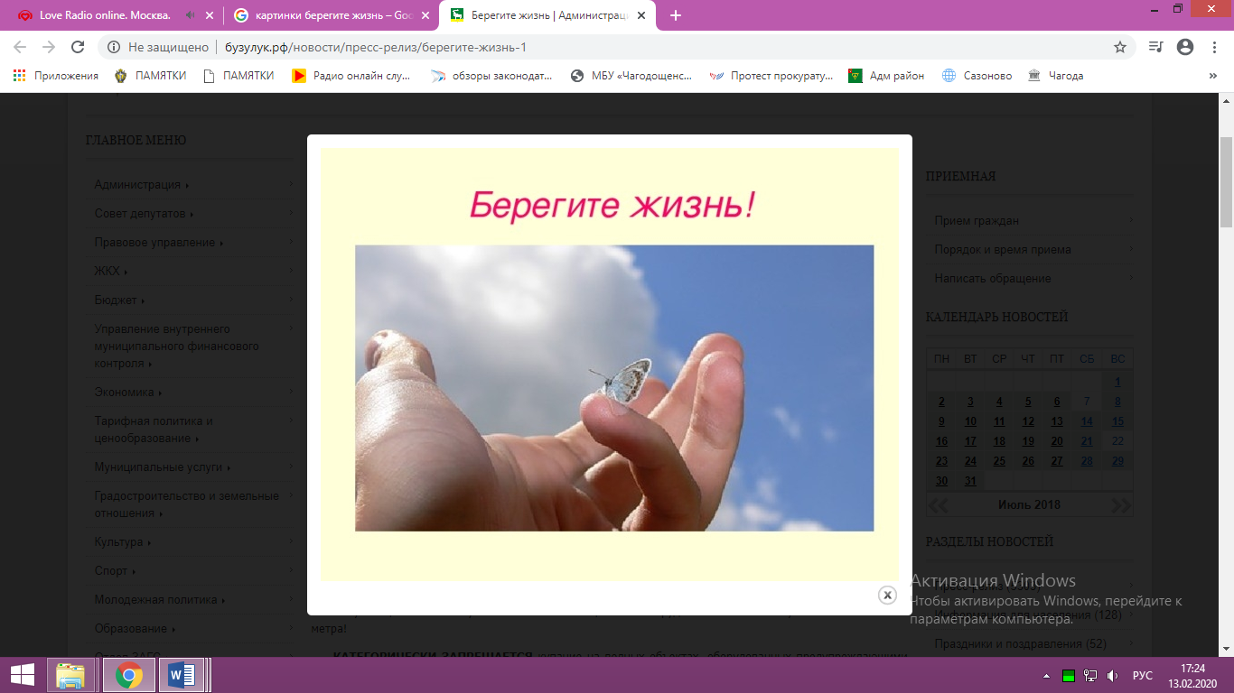  Прокуратура Чагодощенского района  162400, Вологодская область, п. Чагода, ул. Кирова,  д. 5-Б, телефон: (81741) 2-31-88  Антитеррористическая комиссия Чагодощенского муниципального района  162400, Вологодская область, п. Чагода, ул. Стекольщиков, д. 3, 162400,  телефон: (81741) 2-14-01  человека на почве социальной, расовой, национальной, религиозной или языковой принадлежности, или отношения к религии, а также идеи политической, идеологической, расовой, национальной или религиозной ненависти, или вражды в отношении какой-либо социальной группы.  Критерии экстремистской деятельности – это:  1. Действия связаны с неприятием существующего государственного или общественного порядка и осуществляются в незаконных формах. Экстремистскими будут те действия, которые связаны со стремлением разрушить, опорочить существующие в настоящее время общественные и государственные институты, права, традиции, ценности.  Такие действия могут носить и насильственный характер, содержать прямые или косвенные призывы к насилию. Экстремистская по содержанию деятельность всегда является преступной по форме и проявляется в форме совершаемых общественно опасных деяний, запрещенных Уголовным кодексом Российской Федерации.  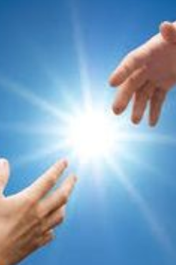 |  | Прокуратура Чагодощенского района  Антитеррористическая комиссия Чагодощенского района  Молодежный парламент Чагодощенского района    РОДИТЕЛИ!  Проблема экстремизма может коснуться каждого!  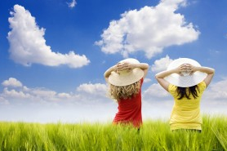  Чагода  2020  2. Действия носят публичный характер, затрагивают общественно-значимые вопросы и адресованы широкому кругу лиц. Не могут содержать признаков экстремистской деятельности убеждения человека пока они являются частью его интеллектуальной жизни и не находят своё выражение в форме той или иной общественной активности.  Для привлечения сторонников, спонсоров, нагнетания страха на тех, против кого они выступают и других целей экстремисты используют информационные системы общего пользования, в том числе создают:  - собственные сайты как основные источники текстовых и аудиовизуальных материалов,  - сообщества в социальных сетях либо страницы виртуальных личностей, которые пишут в своих новостных лентах экстремистские тексты, размещают экстремистские видеозаписи,  - текстовые материалы, возбуждающие религиозную рознь, путем добавления в доступные документы социальной сети «ВКонтакте», анонимных хостингов для публикации, библиотек и торрентов;  - распространение инструкций по изготовлению оружия и взрывчатых веществ; сбор средств на экстремистскую деятельность.

